**AVALIAÇÃO DE GEOGRAFIA 8º ANO/EF**

Nome:______________________________________Nº:_________ Turma:_______

VALOR:___________ NOTA:____________ Data:___/___/____



1. Observe os mapas abaixo

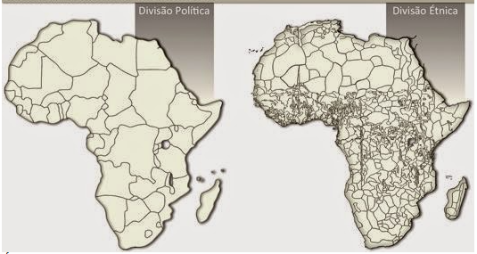

O neocolonialismo, ou imperialismo, se deu com a implantação de colônias na África, Ásia e Oceania no século XIX, quando a Europa estava em busca de novos mercados, fontes de matéria-prima e mão de obra barata. Na África, através da conferência de Berlim, desintegrou os territórios étnicos e formou os Estados Nações sobre domínio europeu. Sobre esse tema responda as questões abaixo:

1. Cite e explique 3 fatores que justificam a necessidade dos países europeus em neocolonizar o continente africano? (Média)

*Resposta: √ O processo de industrialização, √ os países europeus estavam no auge da 2ªRevolução Industrial; √ a necessidade de matéria-prima abundante e barata √ para o processo fabril; √ a busca por novos mercados consumidores √ para o grande volume de mercadorias.*

1. Explique como o estabelecimento das atuais fronteiras (Mapa Divisão Política) dos países africanos ajuda a explicar os conflitos e guerras civis existentes no continente hoje? (Média)

*Resposta: √Nos limites atuais, os Europeus uniram povos historicamente rivais sob mesmo território, √ isso acirrou ainda mais as rivalidades internas. √ Como as fronteiras criadas pela Europa foram praticamente mantidas √ nos processos de independência, √ essas rivalidades perduram até hoje.*

1. Analise o mapa abaixo:

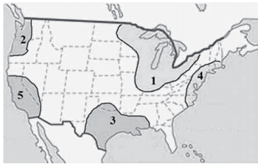

Os Estados Unidos apresentam a maior economia do mundo e é possível caracterizar algumas regiões geoeconômicas dentro do seu território. Sobre o processo de industrialização dos EUA, seu território e as características dessa industrialização, responda.

Apresente duas diferenças entre as regiões industriais 1 e 5 apresentadas no mapa:

*Resposta: √ A região 5 tem processo de industrialização pós 1950, √ enquanto que a região 1 mais antigo, datado do sséculo XVIII e XIX. √ A região 1 apresenta industrias tradicionais de 1ª e 2ª Revoluçao Industrial, √ já a região 5 apresenta uma industrialização de 3ªRevolução.*

1. Leia os textos abaixo:

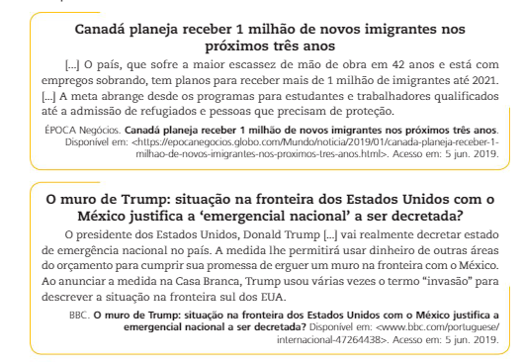

Explique, com base nas notícias, como as políticas de imigração dos Estados Unidos e Canadá se diferenciam. (Fácil )

*Resposta: √ Enquanto o Canadá cria políticas de migração que visam à abertura do país para chegada de estrangeiros, √ os Estados Unidos enrijecem as políticas migratórias atuais, dificultando o acesso.*

1. Analise o mapa abaixo:

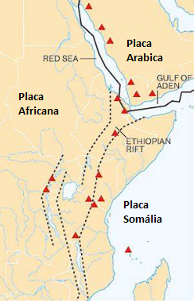

O fenômeno geologico presentado acima ocorre na África oriental. Sobre esse processo responda.

1. Cite e descreva o tipo de movimento tectônic que ocorre nessa porção do território africano.

*Resposta: √ O movimento tectônico é o divergente. Nesse movimento √ o continente sofreu uma fratura e a partir dalí √ as placa se movimentam √ em direções opostas.*

1. Cite duas feições geólogicas formadas a partir desse movimento

*Resposta: √ Lago tectônico Vitória*

*√ Rifte Vale*

1. Leia o texto:

“Fatores locacionais são as vantagens que um determinado espaço geográfico pode oferecer para atrair as indústrias. Em função disso, a produção industrial nesses espaços se tornam mais lucrativas. Dentre alguns fatores importantes se destacam: presença de matérias-primas; fontes energéticas; disponibilidade de mão de obra; mercado consumidor; infraestrutura; politização do operariado; estabilidade política etc.”

Fonte: Notas de sala de aula.

Dentre outros fatores locacionais, destacam-se, ainda, os incentivos fiscais. Cite e explique dois incentivos fiscais disponibilizados pelos estados às empresas. (Fácil)

*Posíveis respostas:*

*- doação de terrenos, √ onde, para facilitar a logística das indústrias estrangeiras, os governos estaduais podem oferecer terrenos em localizações estratégicas, além de evitar gastos com tais aquisições; √*

*- isenção de impostos, √ onde, geralmente por tempo determinado, as indústrias estrangeiras ficam dispensadas do pagamento de alguns tributos na esfera estadual. √*